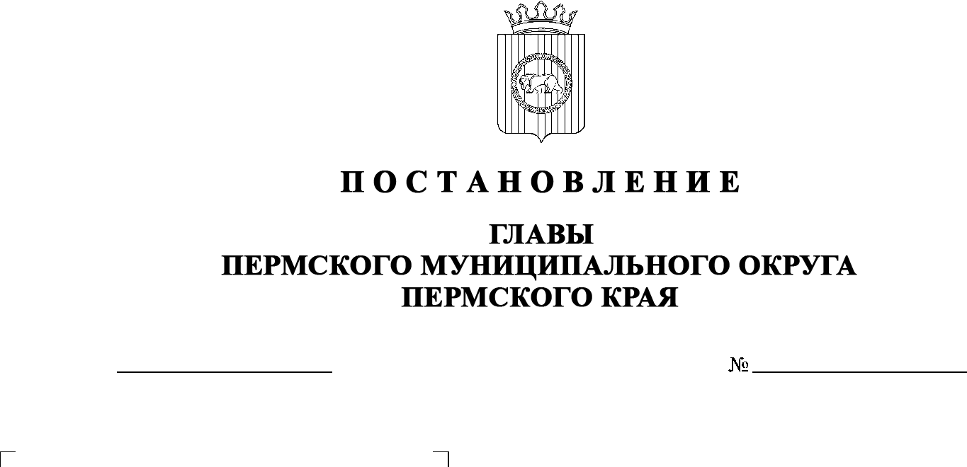

О внесении изменений
в постановление главы Пермского муниципального округа Пермского края
от 19 марта 2025 г.
№ 299-2024-01-05С-7
«О назначении общественных обсуждений по проекту внесения изменений в правила землепользования и застройки Пермского муниципального округа Пермского края применительно к населенным пунктам д. Кондратово, д. Берег Камы д. Заосиново,
и территории Пермского муниципального округа Пермского края за границами этих населенных пунктов, утвержденные постановлением администрации Пермского муниципального округа Пермского края
от 02 декабря 2024 г.
№ 299-2024-01-05.С-949»

25.03.2025
299-2025-01-05С-10

В соответствии с пунктом 3 части 1 статьи 30 Устава Пермского муниципального округа Пермского края

ПОСТАНОВЛЯЮ:
1. Внести в постановление главы Пермского муниципального округа Пермского края от 19 марта 2025 г. № 299-2025-01-05С-7 «О назначении общественных обсуждений по проекту внесения изменений в правила землепользования и застройки Пермского муниципального округа Пермского края применительно к населенным пунктам д. Кондратово, д. Берег Камы д. Заосиново, и территории Пермского муниципального округа Пермского края за границами этих населенных пунктов, утвержденные постановлением администрации Пермского муниципального округа Пермского края от 02 декабря 2024 г. № 299-2024-01-05.С-949» следующие изменения:
1.1. наименование постановления изложить в следующей редакции:
«О назначении общественных обсуждений по проекту внесения изменений в правила землепользования и застройки Пермского муниципального округа Пермского края применительно к населенным пунктам д. Кондратово, д. Берег Камы, д. Заосиново и территории Пермского муниципального округа Пермского края за границами этих населенных пунктов, утвержденные постановлением администрации Пермского муниципального округа Пермского края от 02 декабря 2024 г. № 299-2024-01-05.С-949»;
1.2. в пункте 1 слова «с 27 марта 2025 г. по 17 апреля 2025 г.» заменить словами «с 28 марта 2025 г. по 17 апреля 2025 г.»;
1.3. в пункте 2.3 слова «27 марта 2025 г.» заменить словами «28 марта 2025 г.»;
1.4. в пункте 2.4 слова «с 04 апреля 2025 г. по 07 апреля 2025 г.» заменить словами «с 07 апреля 2025 г. по 08 апреля 2025 г.»;
1.5. в пункте 4 слова «с 04 апреля 2025 г. по 07 апреля 2025 г.» заменить словами «с 07 апреля 2025 г. по 08 апреля 2025 г.».
2. Настоящее постановление опубликовать в газете «НИВА» и разместить на официальном сайте Пермского муниципального округа в информационно-телекоммуникационной сети Интернет (www.permokrug.ru).
3. Настоящее постановление вступает в силу со дня его официального опубликования.

Временно исполняющий полномочия
главы муниципального округа О.Н. Андрианова

